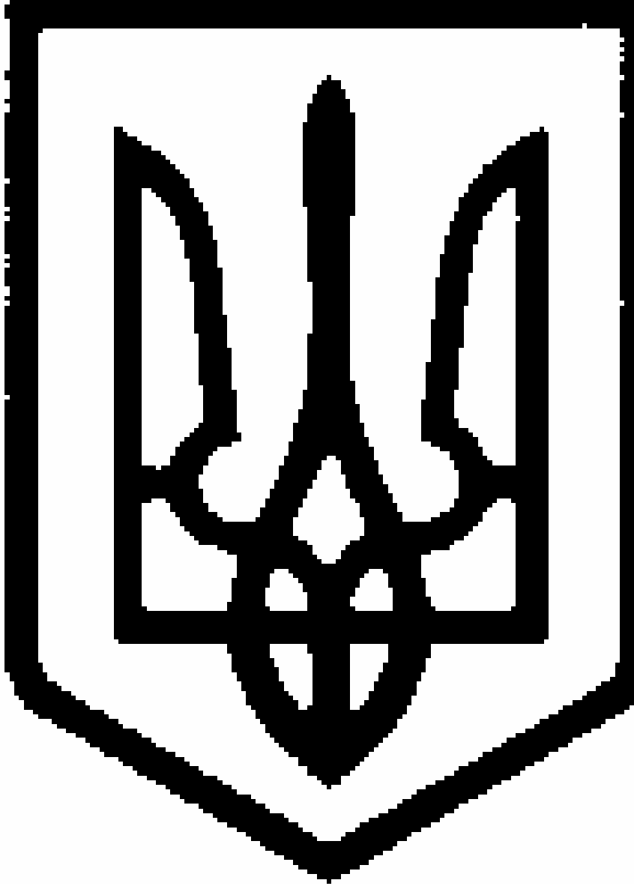

**ВАРКОВИЦЬКА СІЛЬСЬКА РАДА**

**ВОСЬМЕ СКЛИКАННЯ**

(п’ятдесят перша сесія)

**РІШЕННЯ**

| 11 жовтня 2024року |  | № 1480 |
| --- | --- | --- |

Про передачу земельної ділянки у спільно сумісну

власність для будівництва і обслуговування житлового

будинку, господарських будівель та споруд

          Розглянувши заяву, технічну документацію із землеустрою громадян Палюшика Леоніда Володимировича, м. Дубно вул..Семидубська,6 та Палюшика Дмитра Володимировича, с. Квітневе вул. Шкільна,24 кв.1 щодо встановлення (відновлення) меж земельної ділянки в натурі (на місцевості) для будівництва і обслуговування житлового будинку, господарських будівель та споруд в спільну сумісну власність, яка знаходиться за адресою с.Варковичі вул.Паненська,4 виготовлену ФОП Цицура М.О та керуючись статтями 118,121 Земельного кодексу України, п. 34 ст. 26 Закону України " Про місцеве самоврядування в Україні",  сільська рада

В И Р І Ш И Л А:

1.Затвердити технічну документацію із землеустрою щодо встановлення (відновлення) меж земельної ділянки в натурі (на місцевості), кадастровий номер 5621680800:05:004:0077, площею 0,1483 га у спільну сумісну власність громадянам Палюшику Леоніду Володимировичу, Палюшику Дмитру Володимировичу для будівництва і обслуговування житлового будинку, господарських будівель та споруд, яка знаходиться за адресою с. Варковичі вул.Паненська,14 Дубенського району Рівненської області.

2. Передати громадянам Палюшику Леоніду Володимировичу, Палюшику Дмитру Володимировичу земельну ділянку площею 0,1483га, кадастровий номер 5621680800:05:004:0077, для будівництва і обслуговування житлового будинку, господарських будівель та споруд в спільну сумісну власність за рахунок земель житлової та громадської забудови Варковицької сільської ради, яка знаходиться в с. Варковичі вул. Паненська,14 Дубенського району Рівненської області.

3.Громадянам Палюшику Леоніду Володимировичу, Палюшик Дмитру Володимировичу оформити право на земельну ділянку в порядку, визначеному законодавством.

4.Контроль  за  виконанням рішення  покласти  на  землевпорядника сільської ради.

Сільський голова Юрій ПАРФЕНЮК